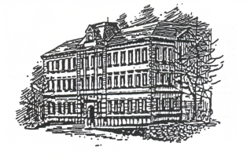
Základní škola Sokolov, Rokycanova 258, příspěvková organizace

Rokycanova 258, 356 01 Sokolov

tel.: 352 324 053 e-mail: zs2sokolov@volny.cz IČO: 69978751

Odhlášení žáka ze základní školy

Zákonný zástupce dítěte:
Bydliště:
Telefon:
žádá ředitelku základní školy, jejíž činnost vykonává Základní škola Sokolov, Rokycanova 258
- o odhlášení ze základní školy
Jméno a příjmení dítěte:
Narozeného (né):
S trvalým pobytem:
Můj syn – má dcera nastupuje na ZŠ:

Od:
Podpis zákonného zástupce dítěte:

Základní škola Sokolov, Rokycanova 258, příspěvková organizace

Rokycanova 258, 356 01 Sokolov

tel.: 352 324 053 e-mail: zs2sokolov@volny.cz IČO: 69978751

Odhlášení žáka ze základní školy

Zákonný zástupce dítěte:
Bydliště:
Telefon:
žádá ředitelku základní školy, jejíž činnost vykonává Základní škola Sokolov, Rokycanova 258
- o odhlášení ze základní školy
Jméno a příjmení dítěte:
Narozeného (né):
S trvalým pobytem:
Můj syn – má dcera nastupuje na ZŠ:

Od:
Podpis zákonného zástupce dítěte:

